  2 этаж. дом 145.0 м² на длительный срок (от года)
  Санкт-Петербург, район Приморский, Госрезерв СНТ, 5-я линия, 18с1
  180 000 ₽
  комиссия 50%, для агента 0%
  Общая информация:
  Площадь участка: | 6.0 сот.
  08 октября, 15:15
  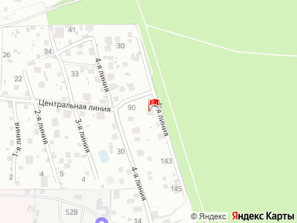
Представитель: Представитель: ID 18890814
Сдается современный загородный дом 150 м2 на участке 6 соток в черте города на длительный срок.
В доме:
-2 спальни (опционально 3)
-гардеробная
-бытовая комната и кладовая
-просторная кухня-гостиная с камином
-прихожая
-терраса с видом на лес
Дом с качественным ремонтом, продуманной планировкой, теплыми полами, современными инженерными системами и видеонаблюдением. Безопасно круглый год.
На участке расположен гараж и хоз.блок.
Ухоженная территория с газоном, плодовыми деревьями и кустарниками.
Одно из главных преимуществ- расположение. Дом находится в черте города, на закрытой охраняемой территории, окна смотрят прямо на Орловский заказник. В нескольких минутах ходьбы Орловский карьер с песчаным пляжем и чистой водой.
При этом также в пешей доступности магазины, кафе, общественный транспорт.
Условия:
Долгосрок 11 месяцев
Без животных.
180.000+ ку (около 5000₽)
Телефоны: +7 968 472-43-95
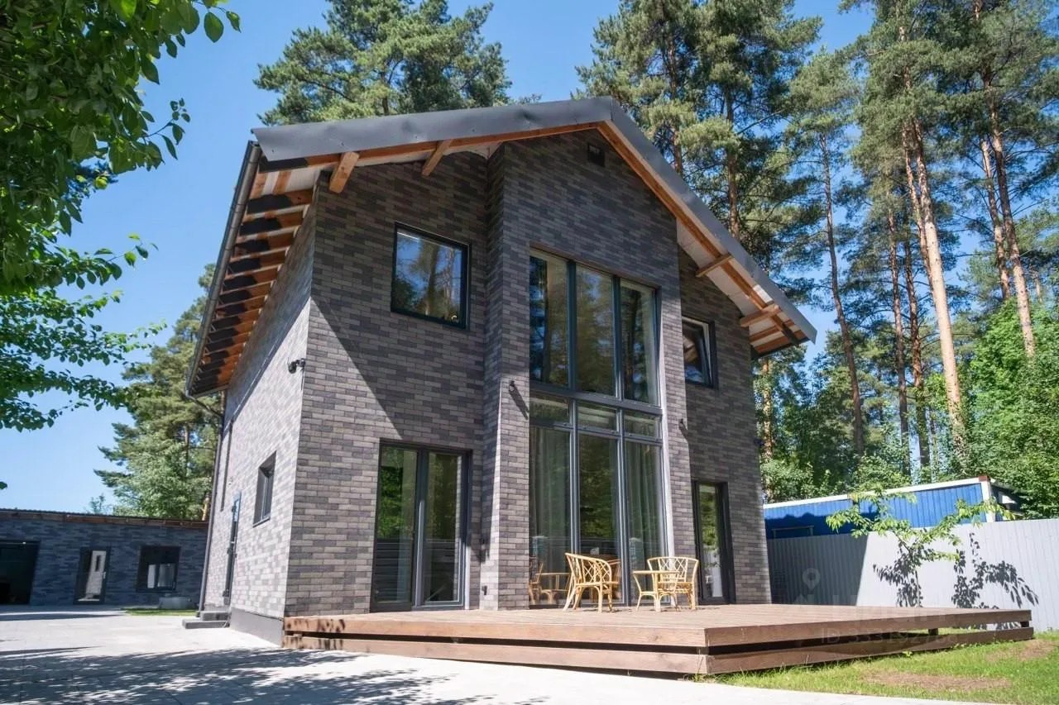 | 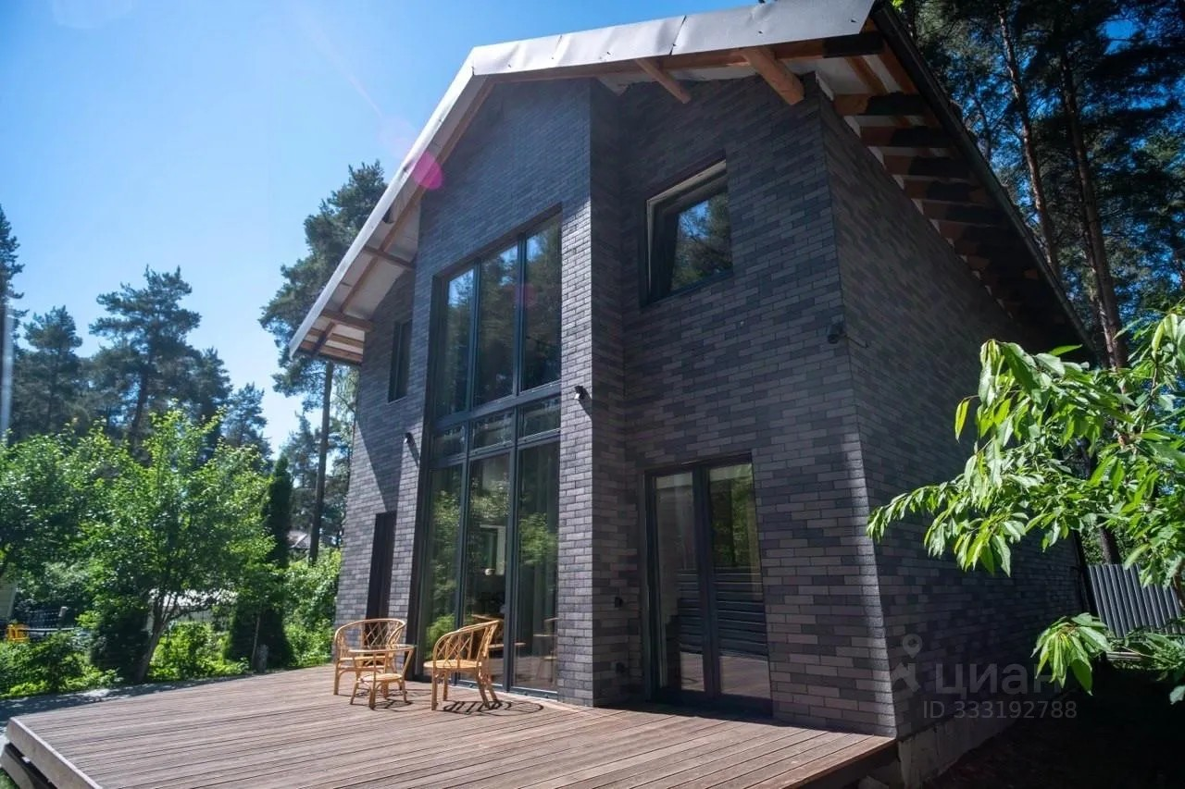
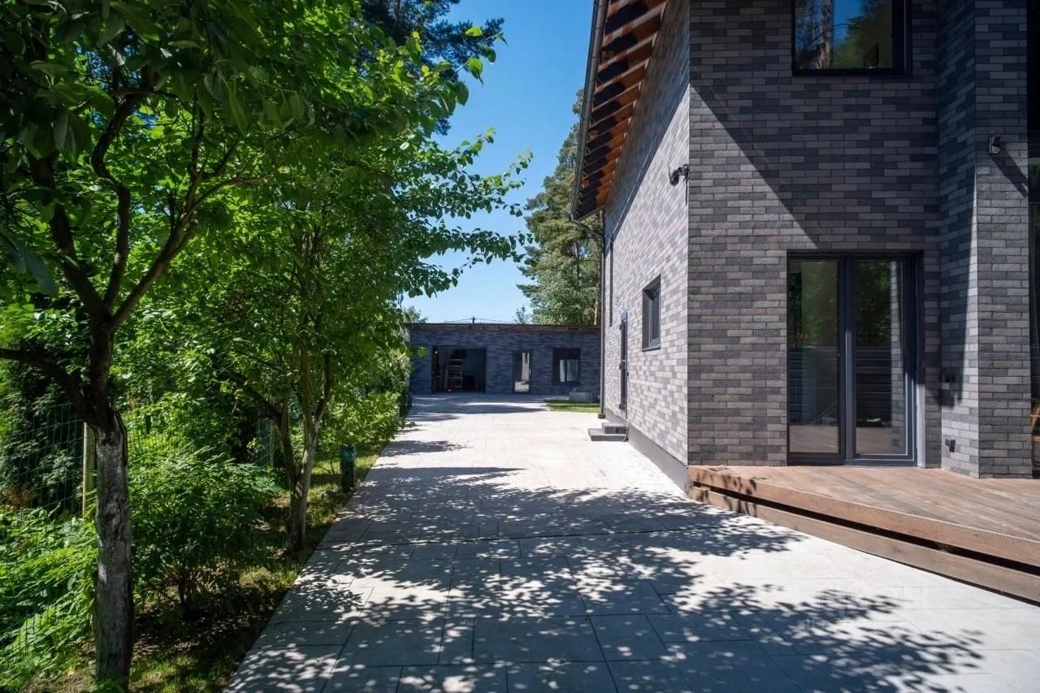 | 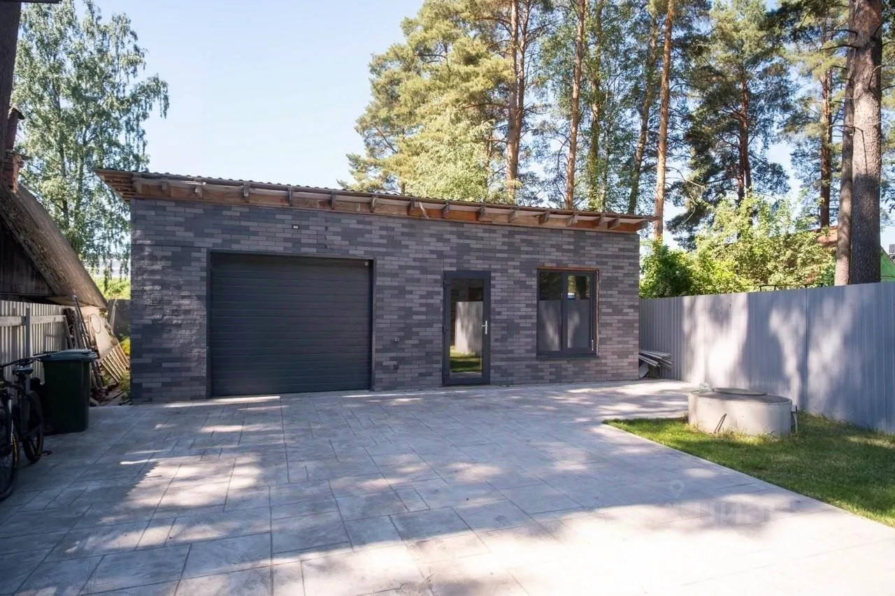
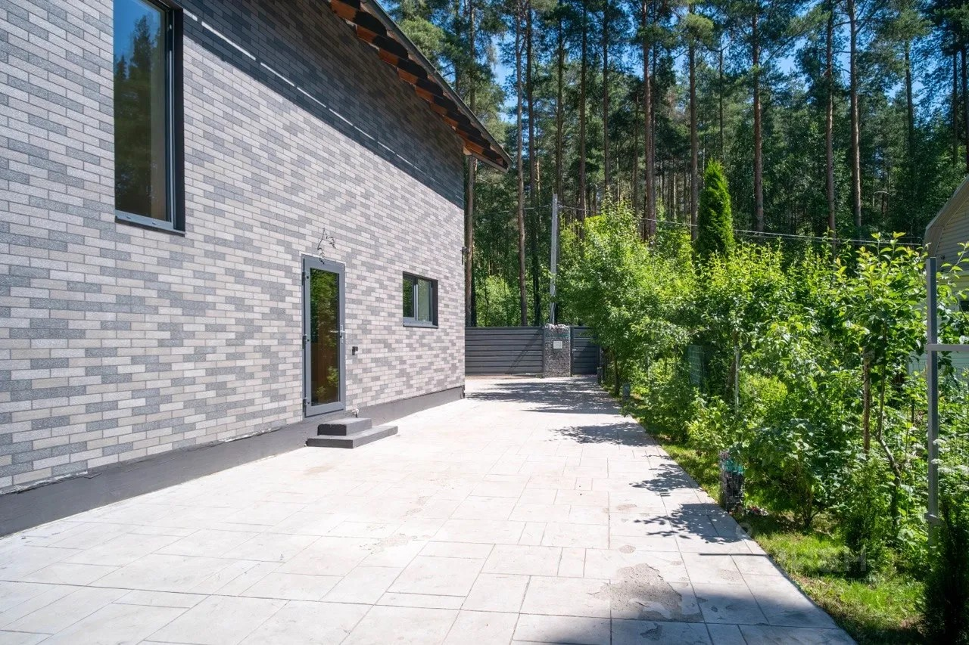 | 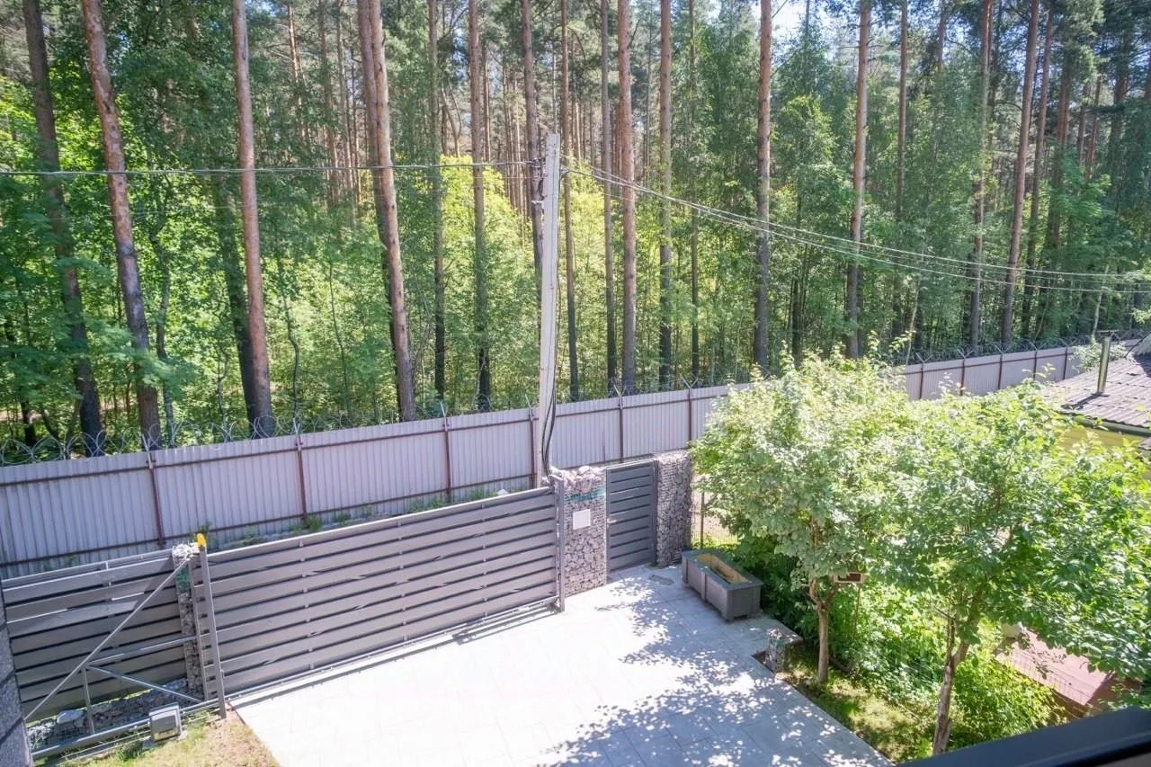
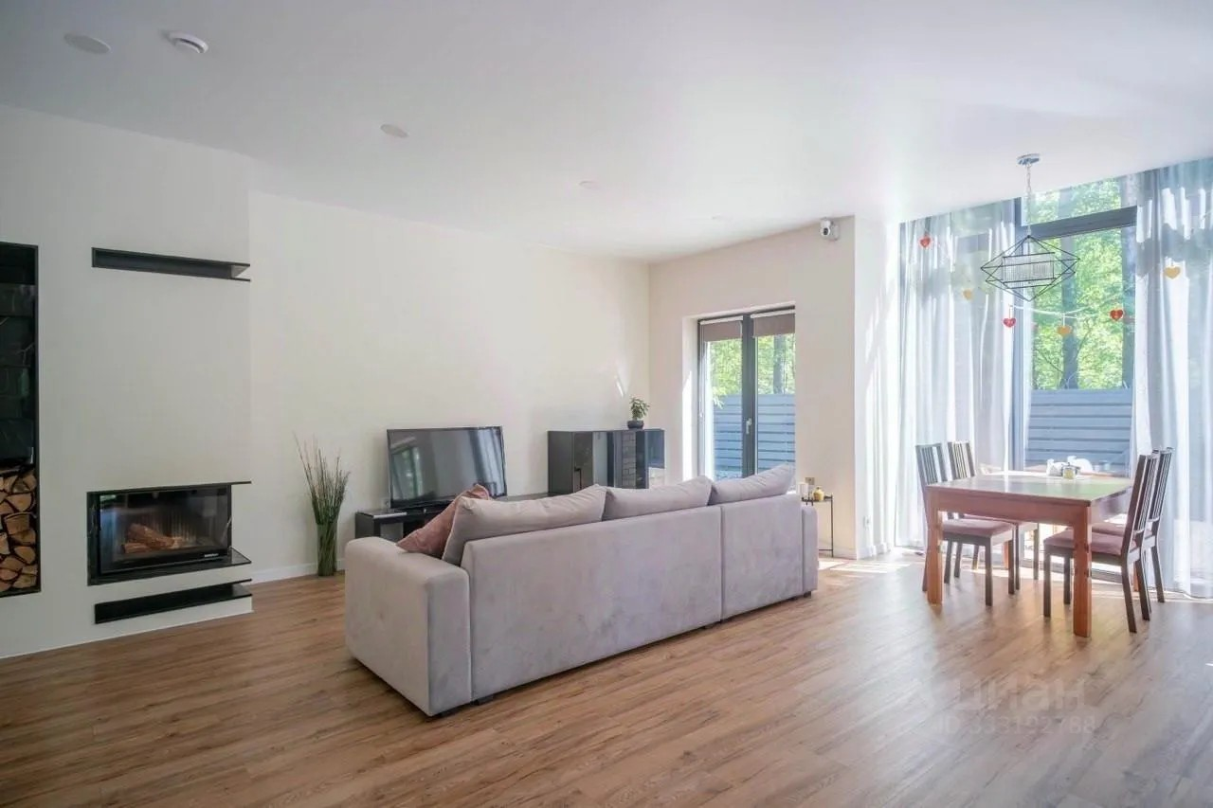 | 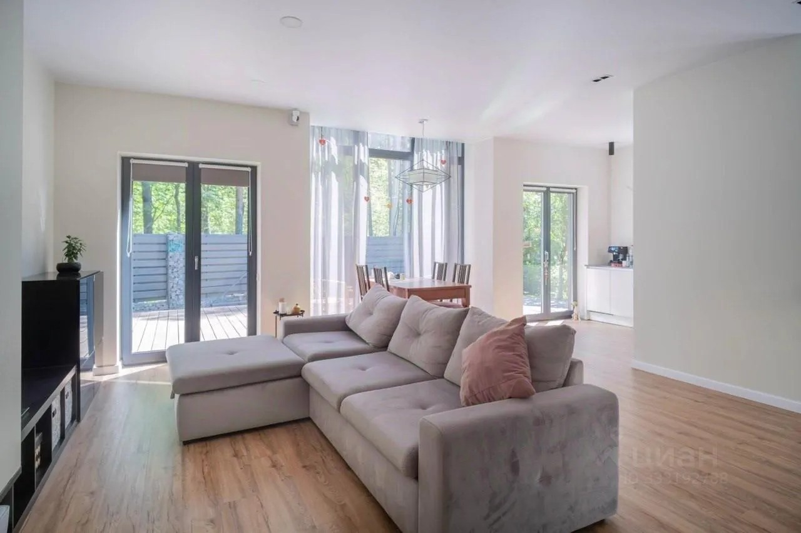
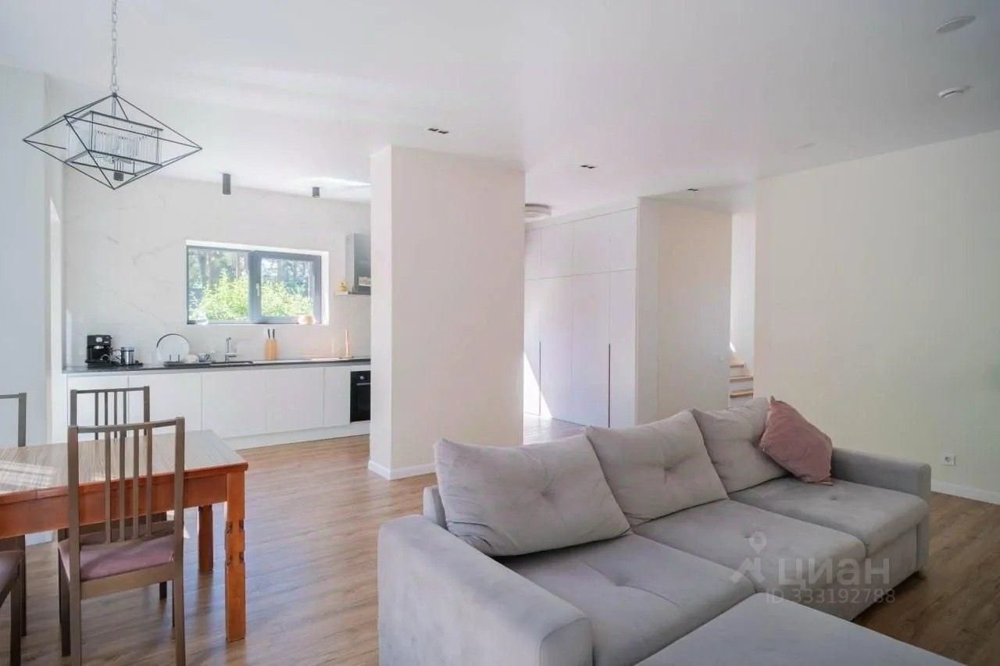 | 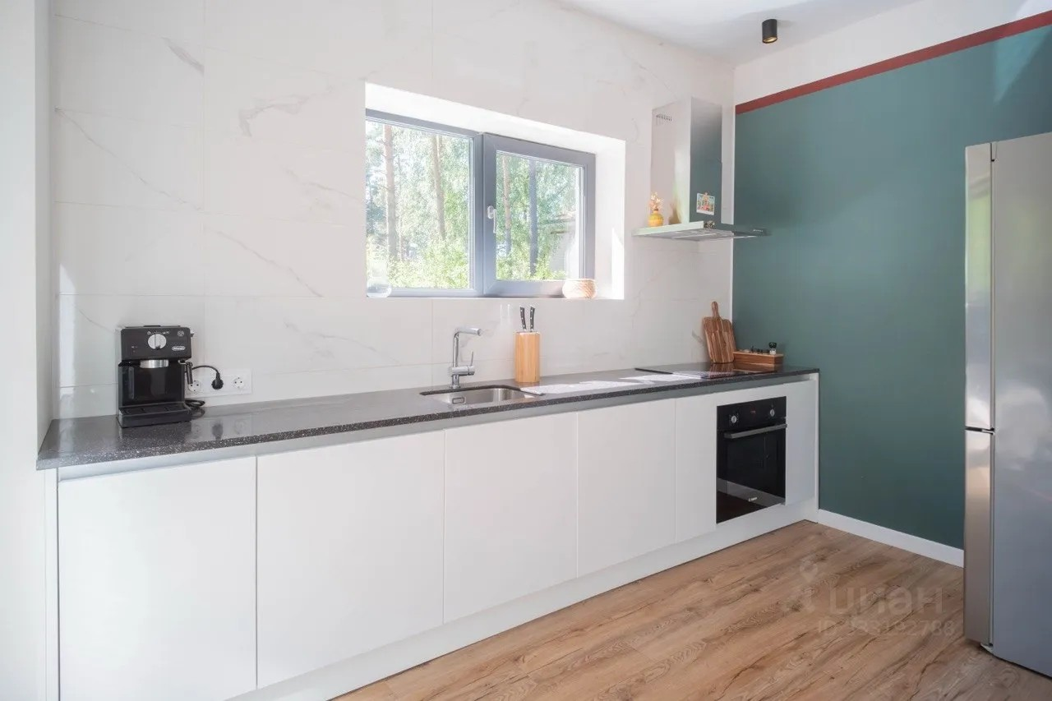
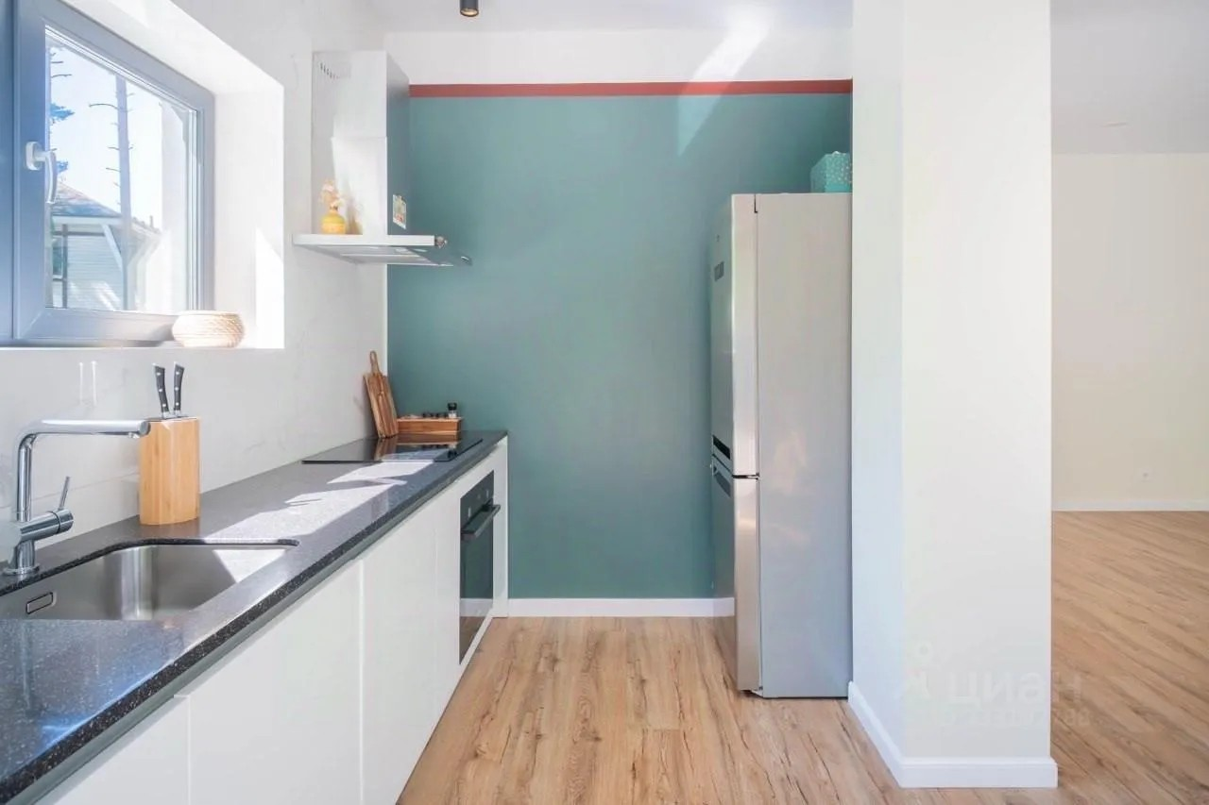 | 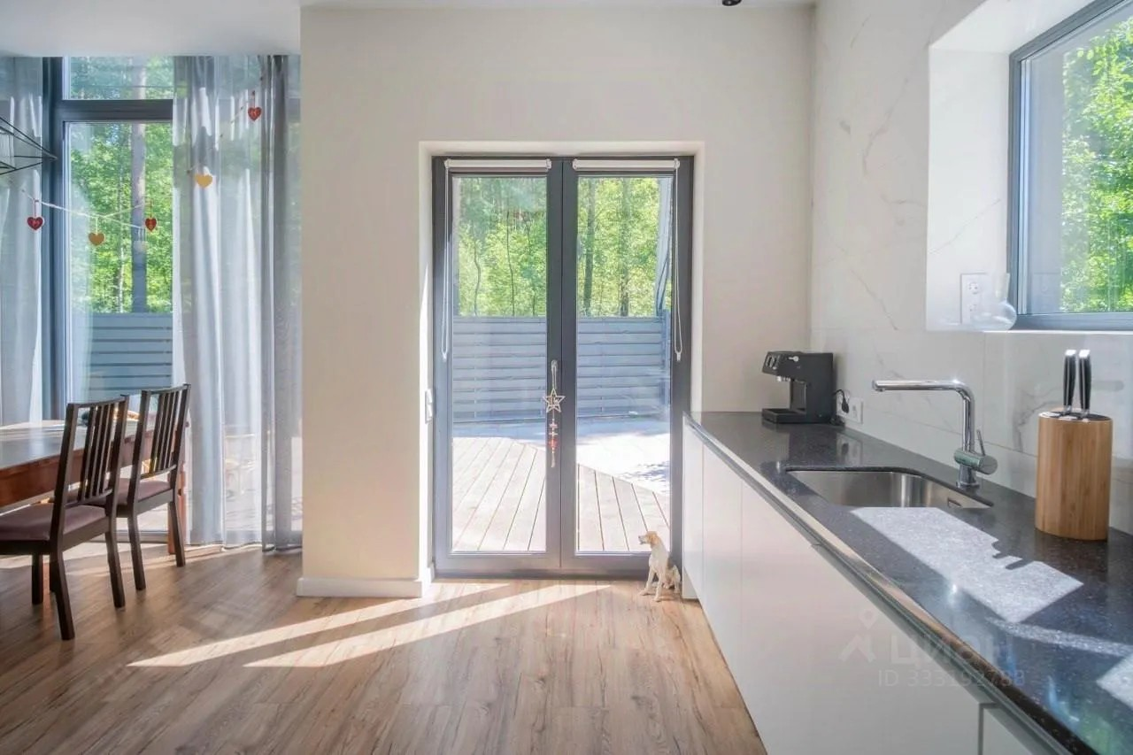
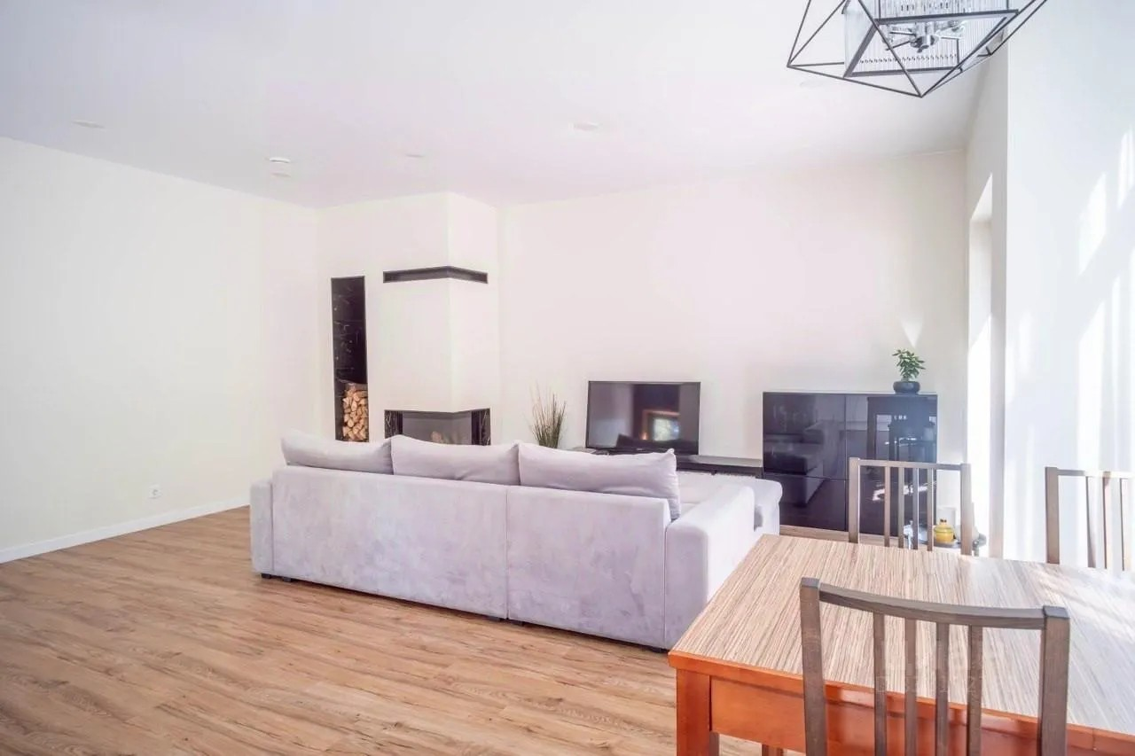 | 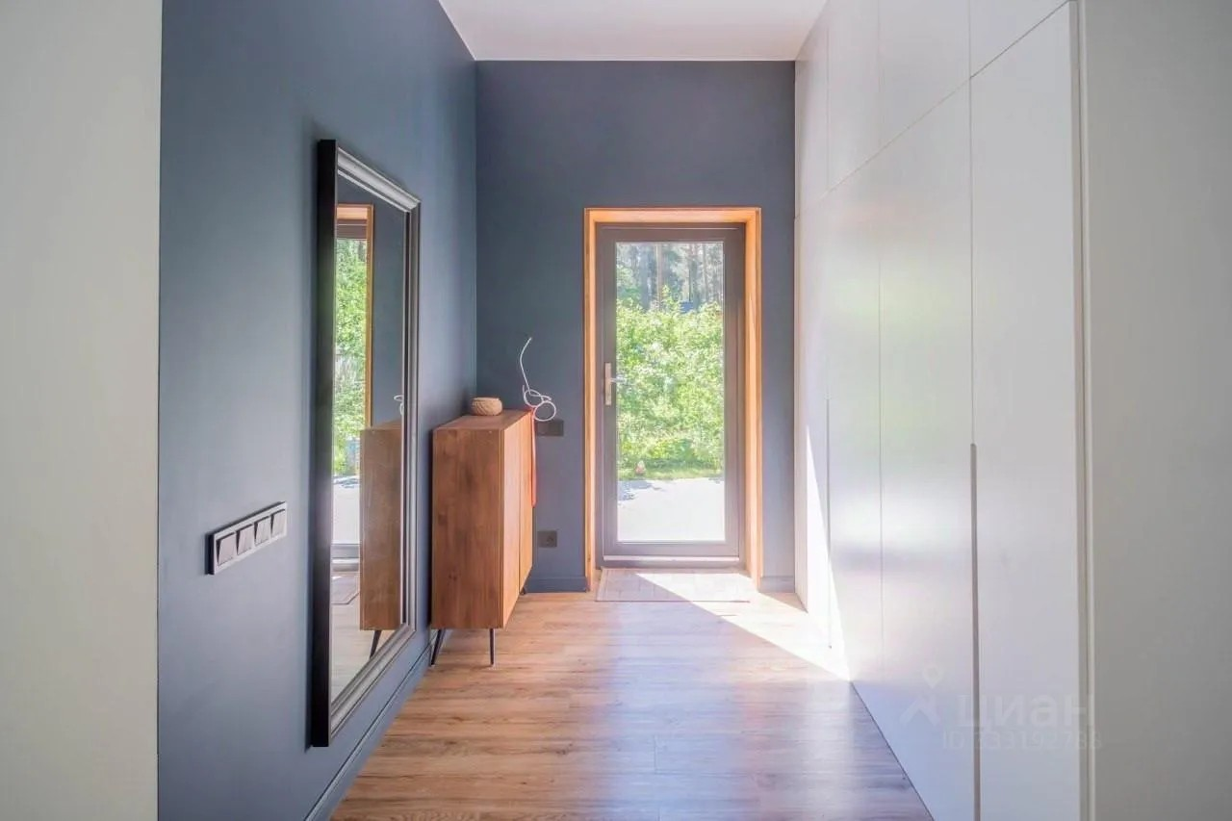
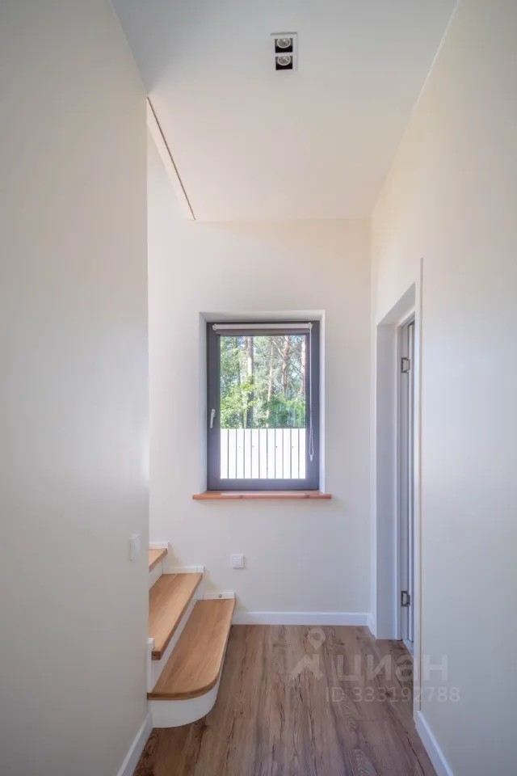 | 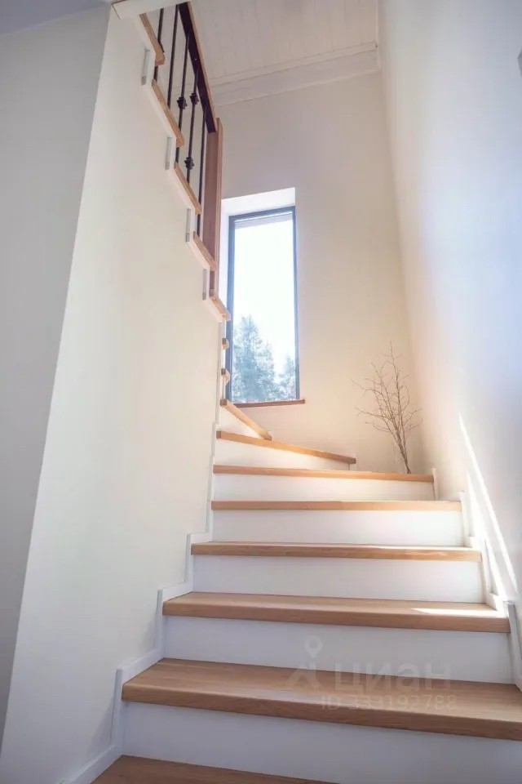
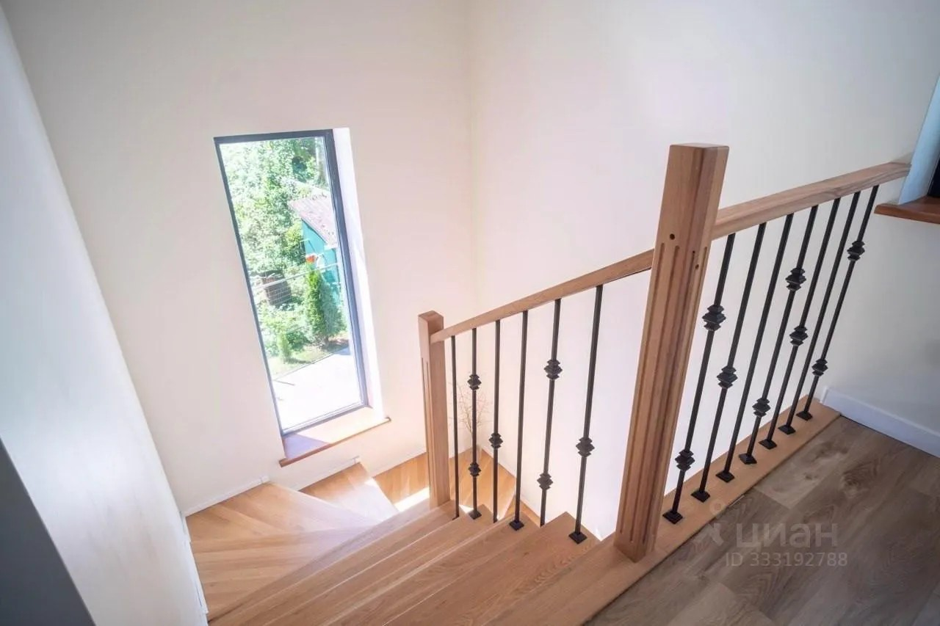 | 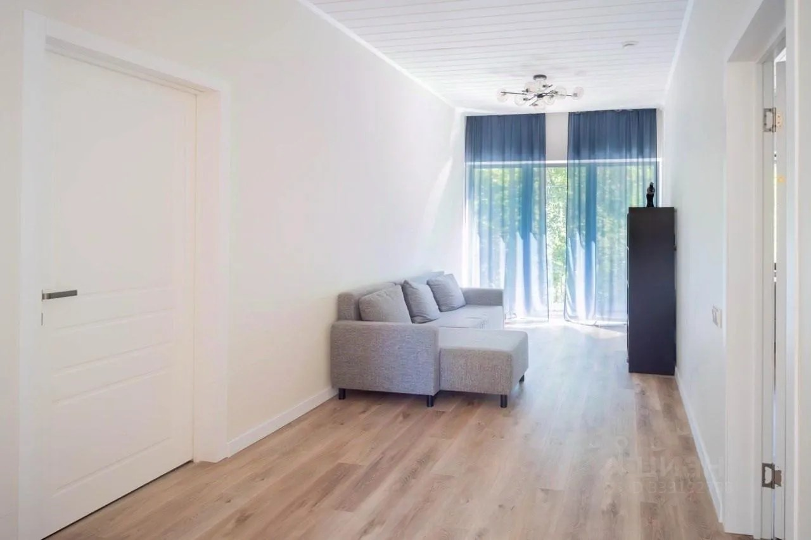
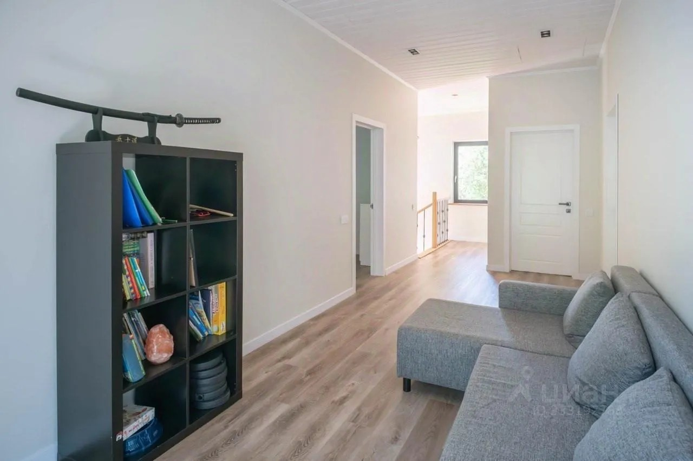 | 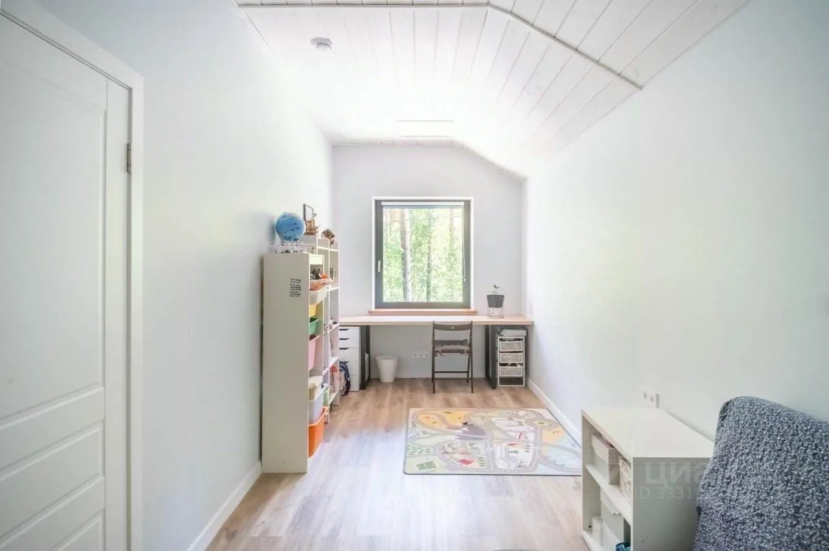
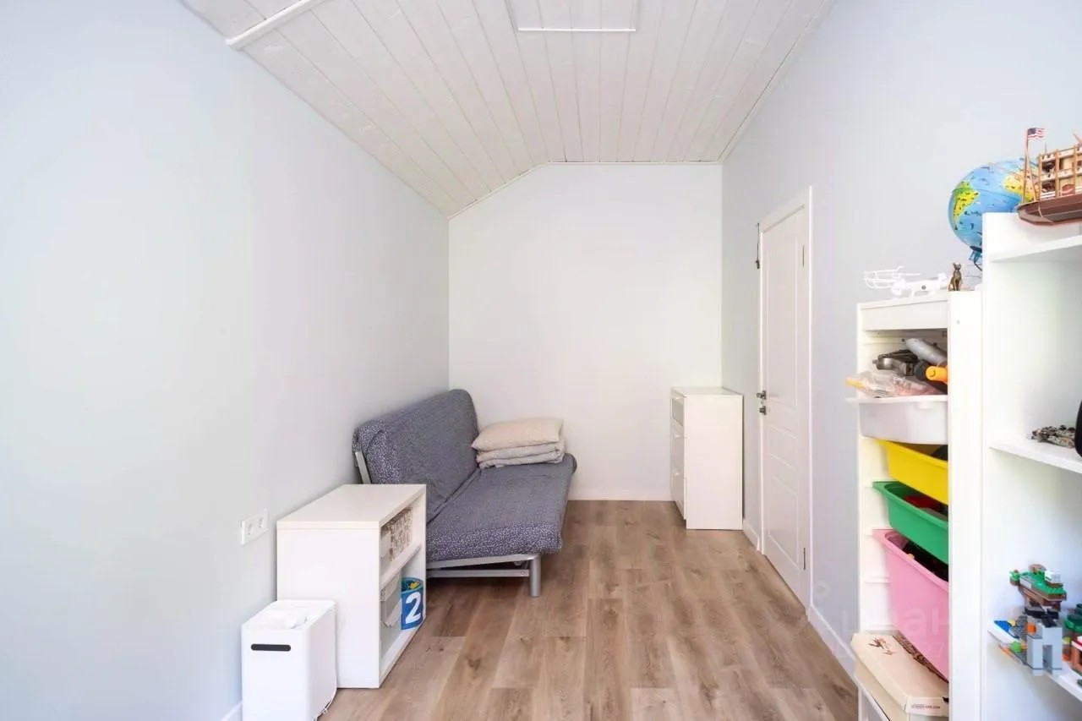 | 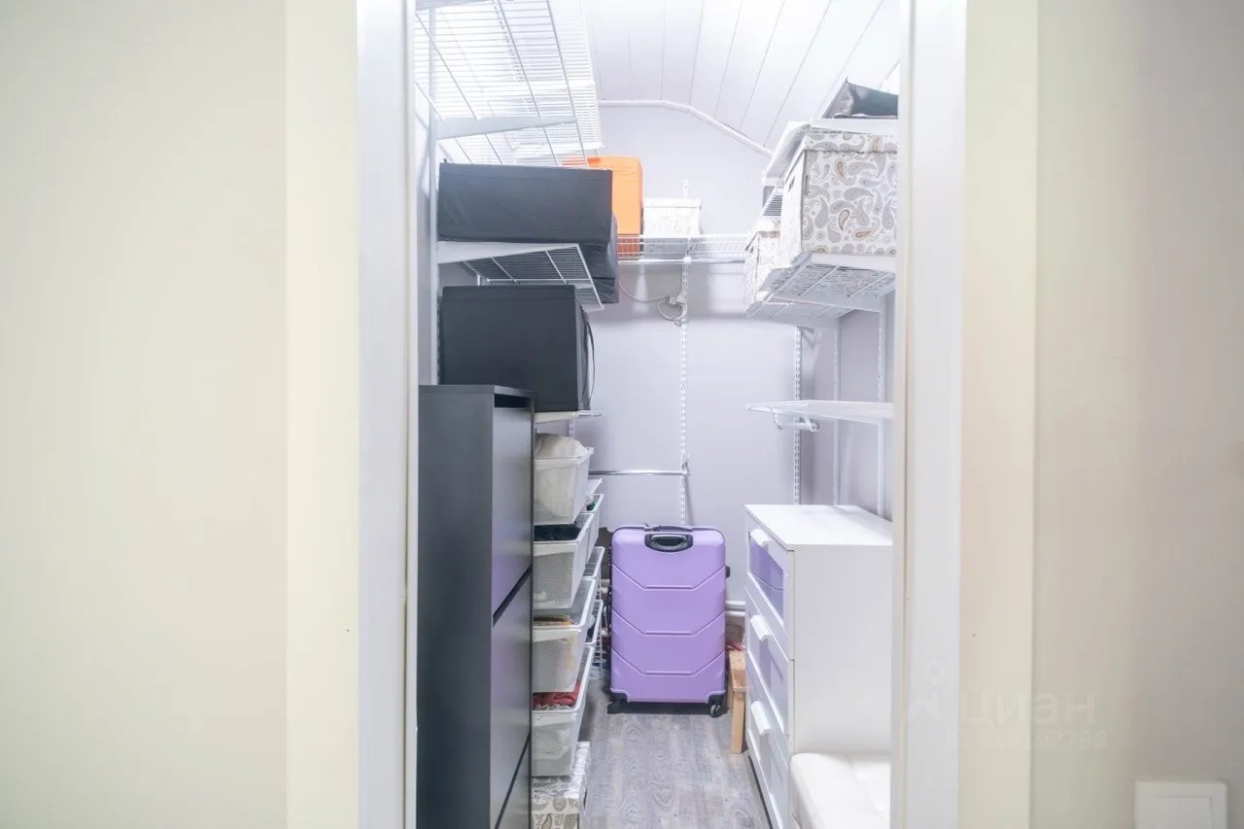
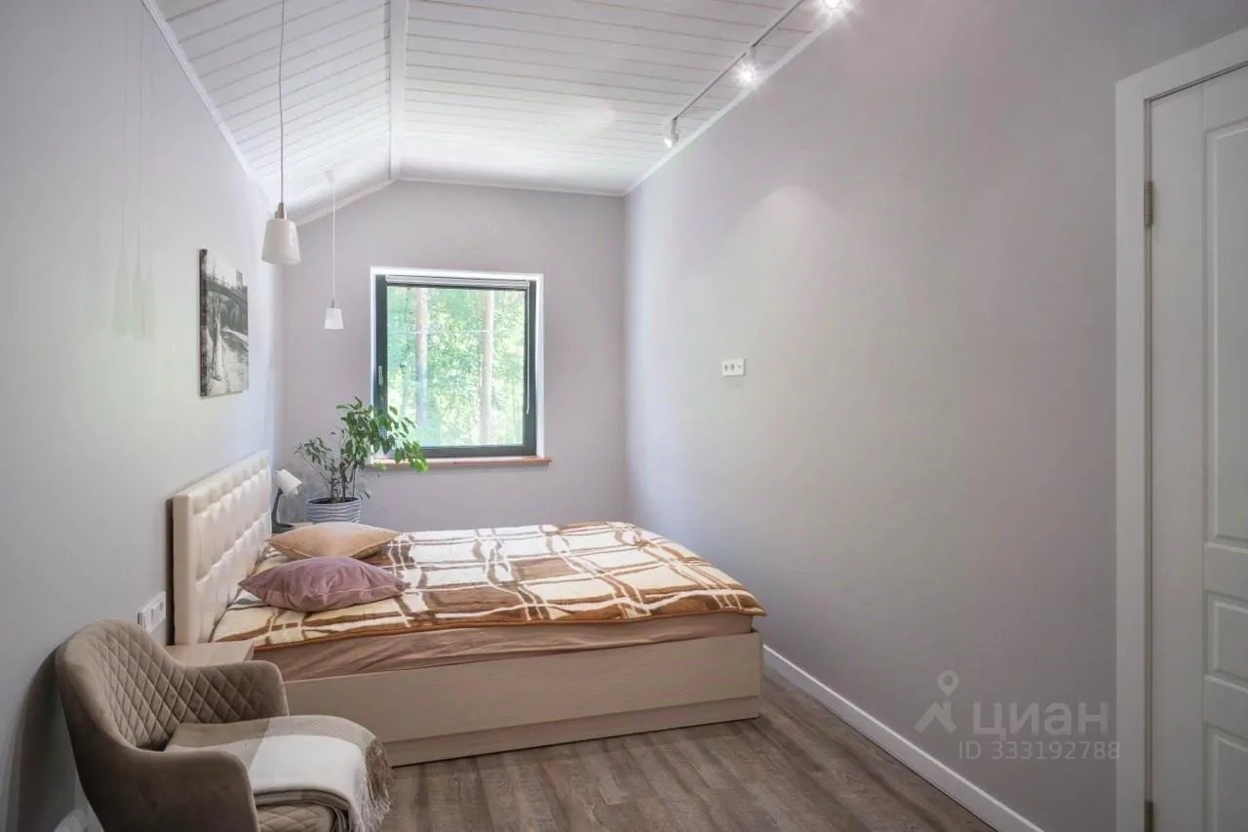 | 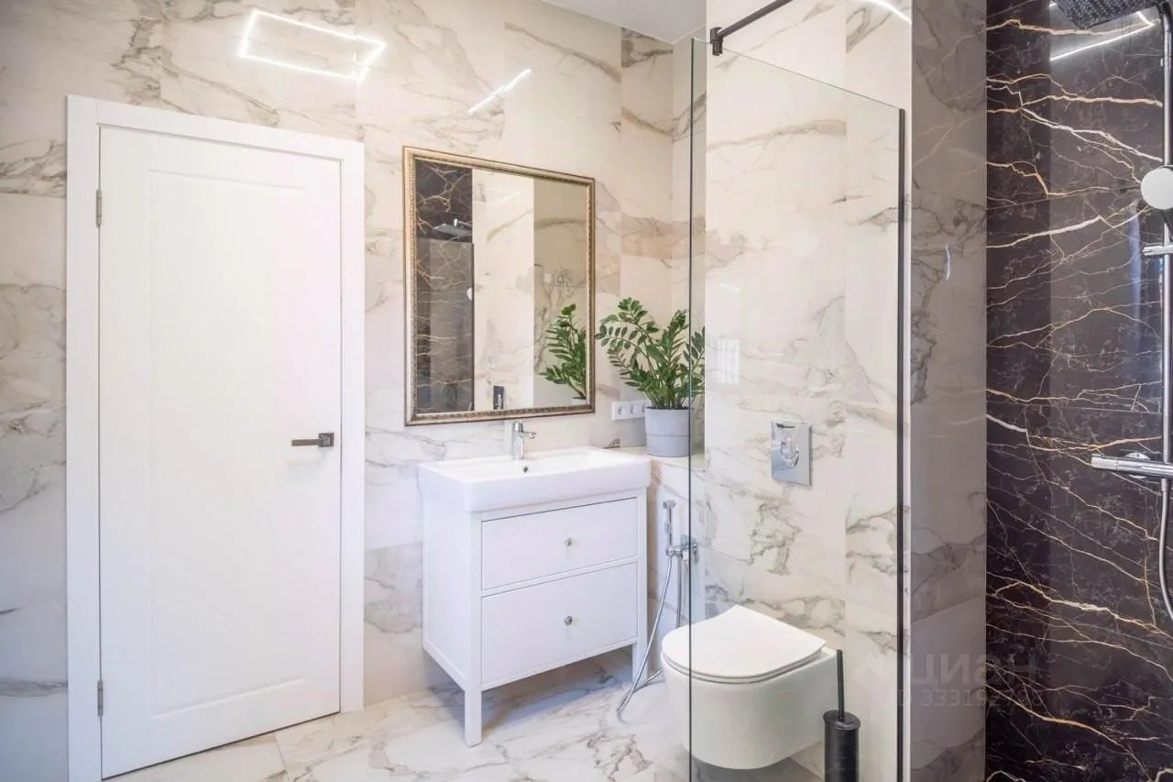
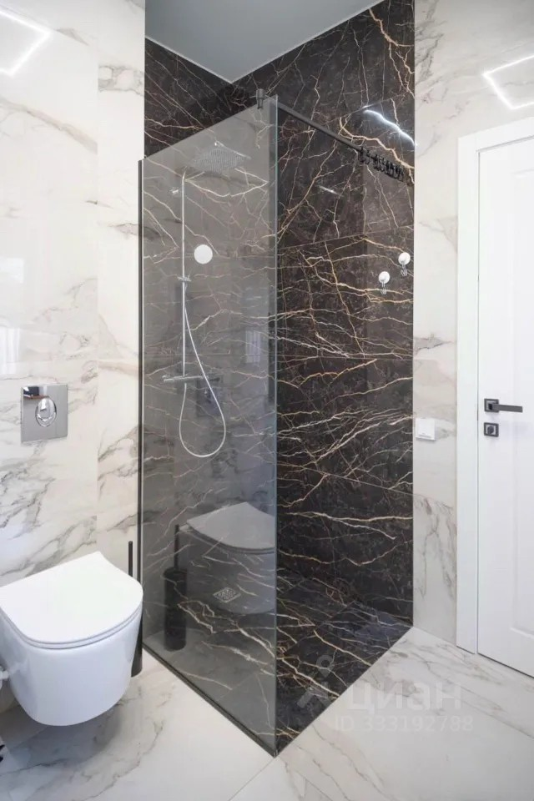 | 